高雄市既有存在道路上攤販臨時集中場

籌設申請文件（範本）

高雄市政府經濟發展局
市場管理處 編印

高雄市既有存在道路上攤販臨時集中場籌設申請書
受文者 | 高雄市政府經濟發展局
收文日期及字號 | 年 月 日高市經發市字第 號
申請組織名稱 | O O 攤販臨時集中場發起人籌備會
設攤沿革 | 本攤集場位處高雄市百貨商圈之三多路及南高雄聯絡要道之光華路交叉口，居三多路、廣西路之間。  本攤集場始於民國50年在光華戲院周遭群集之攤販，由於商圈人口及來往消費者眾多，攤販逐漸往光華二路東側、西側及光華戲院後三處集結。本攤集場以小吃攤為主，集合了南北知名的小吃，主要消費客群為當地民眾。
申請設攤路段  (範圍) | 前鎮區光華二路上(三多路至廣西街之間) |  |  | 總攤  位數 | 100
發起人代表 | 姓名 | 王大明 | 電話 | (07)5123123
發起人代表 | 地址 | 高雄市前鎮區三多路200號
附 件  (依序裝訂，  一式四份) | 一、申請書。
附 件  (依序裝訂，  一式四份) | 二、發起人名冊。
附 件  (依序裝訂，  一式四份) | 三、發起人身分證影本各乙份。(請依附表依序黏貼)
附 件  (依序裝訂，  一式四份) | 四、攤販名冊。
附 件  (依序裝訂，  一式四份) | 五、書面同意書。
附 件  (依序裝訂，  一式四份) | 六、攤位配置圖。
附 件  (依序裝訂，  一式四份) | 七、管理規約草案。
附 件  (依序裝訂，  一式四份) | 八、攤販臨時集中場設攤路段位置圖。
聯絡人 | 王大明
聯絡地址 | 高雄市前鎮區三多路200號
聯絡電話 | 電話:(07)5123123  行動電話:0987654321  傳真:(07)5123124

高雄市攤販臨時集中場申請籌設作業流程
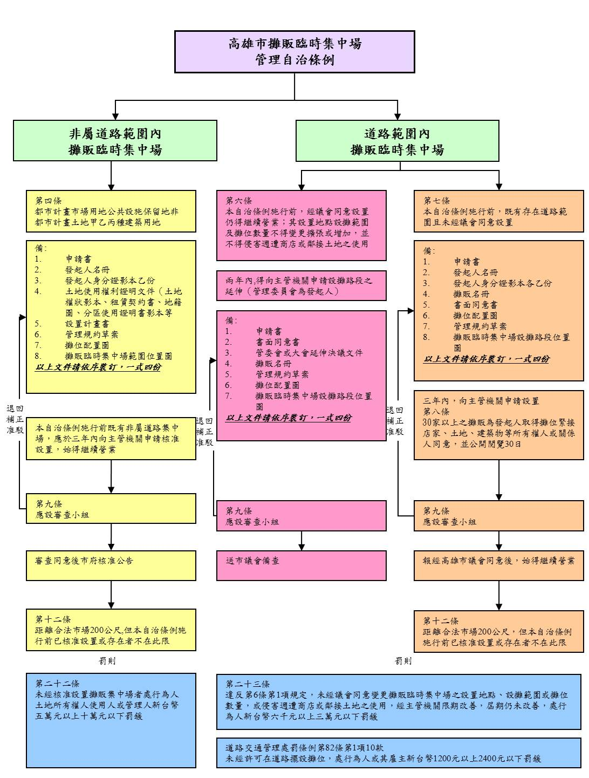

既有存在道路上（或非屬道路上）□□攤販臨時集中場發起人名冊
編號 | 姓 名 | 性別 | 出生年月日 | 身分證統一編號 | 電 話 | 聯絡地址 | 備註
1 | 王大明 | 男 | 50年1月1日 | E123456789 | (07)5123123 | 高雄市前鎮區三多路200號 | 主任委員
2 | 吳大仁 | 男 | 60年1月1日 | C12345678 | (07)7897897 | 高雄市前鎮區三多路300號 | 總幹事
3 |  |  |  |  |  |  | 秘書
4 |  |  |  |  |  |  | 會務行政組組長
5 |  |  |  |  |  |  | 交通秩序組組長
6 |  |  |  |  |  |  | 環境衛生組組長
7
8
9
10

既有存在道路上(或非屬道路上) □□□攤販臨時集中場發起人身分證影本
編號 | 正面 | 反面

既有存在道路上□□攤販臨時集中場攤販名冊
攤位編號 | 姓 名 | 性別 | 攤販資格 | 出生年月日 | 身分證號碼 | 營業種類 | 設攤位置 | 地址 | 電 話
1 | 王大明 | 男 | 1 | 50年1月1日 | E123456789 | 1 | 光華路100號前 | 戶籍地址: 高雄市前鎮區三多路200號 | (07)5123123  0987654321
 |  |  |  |  |  |  |  | 聯絡地址: 高雄市前鎮區三多路200號 | (07)5123123  0987654321
2 | 吳大仁 | 男 | 2 | 60年1月1日 | C123456789 | 2 | 光華路105號前 | 戶籍地址: 高雄市前鎮區三多路200號 | (07)7897897  0912312312
 |  |  |  |  |  |  |  | 聯絡地址: 高雄市前鎮區三多路200號 | (07)7897897  0912312312
3
4
5
填寫須知:
- 攤販資格:設籍本市6個月以上並符合下列申請資格之一者，依符合申請之資格填寫代號。(如未設籍本市或設籍未滿6個月，符合第5點之資格者，列為輔導管理對象，俟取得相關資格並經主管機關核准後始完成攤販登記程序。)
1.領有原高雄市政府或高雄縣政府核發之攤販營業許可證或登記有案之攤販。2.本市列冊之低收入戶。3.領有身心障礙手冊者。4.無固定職業收入，家庭賴其生活者。
5.本自治條例施行前，於本市攤販臨時集中場有設攤營業之事實，並檢附管理委員會證明文件，經主管機關查核屬實者。
二、營業種類:1.零售業；2.飲食業；3.其他工商服務業

既有存在道路上攤位同意書
本人 陳大春 所有土地(房屋) 前鎮區光華路100號 店家(負責人) 林小二 商號 大春機車行(無則免填) 茲同意發起人代表 王大明 及攤販 吳大仁 (先生、小姐)於攤位緊接面臨上開座落前道路上適當範圍內設置攤位。請攤販臨時集中場管理委員會維護環境清潔、營業秩序及規劃攤位之間預留適當通道，以不妨礙店家營業。
此 致
高雄市政府經濟發展局
立同意書人(所有權人)：陳大春 (簽章)
身分證字號：A123456789
住址：高雄市前鎮區光華路100號
聯絡電話：(07)3456789
立同意書人(店家)：林小二 (簽章)
身分證字號：B123456789
住址：高雄市前鎮區光華路100號
聯絡電話：(07)3693693
發起人代表：王大明(簽章)
身分證字號：E123456789
住址：高雄市前鎮區三多路200號
聯絡電話：(07)5123123
攤販：吳大仁 (簽章)
身分證字號：C123456789
住址：高雄市前鎮區三多路300號
聯絡電話：(07)7897897
註：1請檢附房屋稅（地價稅）繳款收據或證明文件。2本同意書僅係作為申請高雄市攤販臨時集中場地點之證明文件，有關當事人之間之權利義務關係，從其協議規定，主管機關或審查機構不為審核。
中 華 民 國 年 月 日
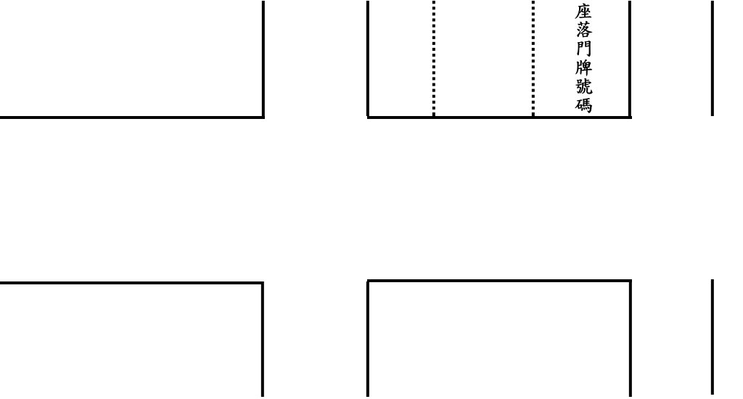
○○攤販臨時集中場攤位配置圖
吳大仁
王大明
光華二路
光華二路100號
光華二路105號
高雄市□□□□攤販臨時集中場管理及維護規約
第一條 本規約適用範圍：
一、設攤路段範圍：光華二路，自三多路至廣西街範圍內（詳如設攤路段位置圖）。
二、本攤販臨時集中場之攤販為會員，均應遵守本規約之規定。
第二條 為維護本攤販臨時集中場經營品質，特制定下列事項，會員均應遵守下列規定：
一、營業時間：下午5時至凌晨12時，本場會員得提早1小時設攤準備營業。
二、不得在規定時間、地點外營業或擅自變更營業項目。
三、不得妨礙市容、交通衛生、商業秩序及消防安全。
四、非營業時間，不得存放危險性油料、易燃物或爆炸物品。
五、應於適當處所備置不漏水有蓋容器儲存廢棄物。
六、攤架攤棚應依管理委員會規定之規格辦理。
七、飲食設備及攤販食品應符合有關衛生法令規定之標準並經常保持 清潔。
八、營業設備及販賣之物品應排列整齊，並保持環境清潔，營業地點及周圍地區，應有負責專人打掃。
九、營業時間結束時，應將攤台架、攤棚移除並清理現場。
十、會員營業時，應自我約束，不得爭吵、喧鬧、戲耍，以維安寧。嚴禁經營色情、賭博及其他法令所禁止之違背社會善良風俗之營業及違反法令之行為。
第三條 為維護攤販臨時集中場公共街道景觀，會員應遵守下列規定：
一、會員設攤營業應預留適當通道，以不妨礙店家營業。
二、公共街道應予淨空，不得堆放廢棄物、清掃用具、金紙桶及其他雜物。
三、公共街道及活動廣場，應注意保持清潔，禁止亂丟垃圾、菸蒂、吐痰或其他破壞環境之行為。
四、公有公共設施，由管委會統籌管理，除作為本場辦理整體活動使用外，不得私自設置或吊掛文宣廣告物。
五、散發商品廣告或其他傳單，限在自家攤位前為之。
第四條 會員應納費用：
會員均應遵照會員大會決議之數額及方式繳交入會費、清潔費。
第五條 違反規約之處理規定：
會員有違反本規約規定及侵害公共利益行為時，管理委員會於口頭勸導無效後，應以書面通知該會員限期改善，逾期未改善，則於公佈欄公告，並函請高雄市政府經濟發展局依「高雄市攤販臨時集中場管理自治條例」第二十七條辦理。
第六條 本規約經會員大會決議並報請高雄市政府經濟發展局核定後實施，修正時亦同。

